
Москва, 12 апреля 2017 г.
Дорогие друзья!
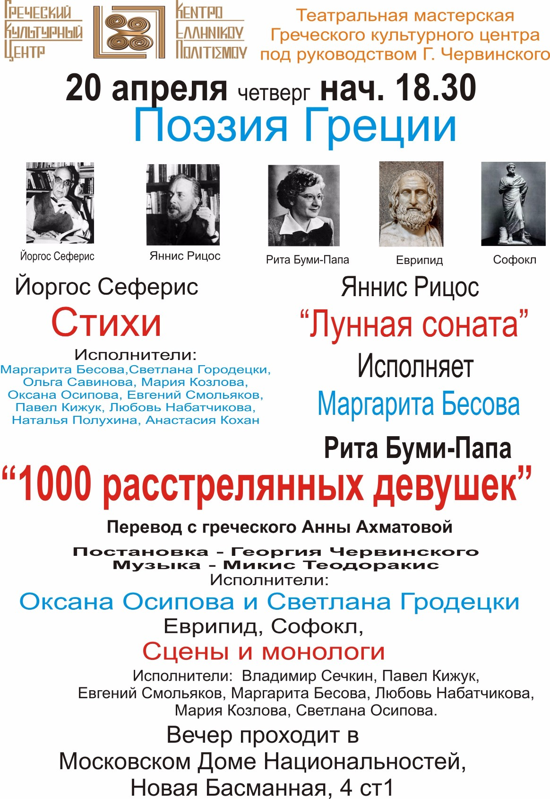
Театральная мастерская Греческого Культурного Центра (Г.К.Ц.) под руководством Георгия Червинского приглашает Вас на вечер Поэзии Греции, который состоится 20 апреля 2017 г. в 18-30 в Московском Доме Национальностей по адресу: ул. Новая Басманная, д. 4, (метро "Красные ворота"), зал № 2.

Программа вечера:

- Йоргос Сеферис - Поэзия.

Исполнители: Маргарита Бесова,Светлана Городецки, Ольга Савинова, Мария Козлова, Оксана Осипова, Евгений Смольяков, Павел Кижук, Любовь Набатчикова, Наталья Полухина, Анастасия Кохан.

- Яннис Рицос - «Лунная соната».

Исполняет: Маргарита Бесова.

- Рита Буми-Папа - «1000 расстрелянных девушек».

Исполняют: Оксана Осипова и Светлана Городецки.

- Еврипид, Софокл - Сцены и монологи.

Исполнители: Владимир Сечкин, Павел Кижук, Евгений Смольяков, Маргарита Бесова, Любовь Набатчикова, Мария Козлова, Светлана Осипова.

Ждем Вас!
четверг, 20 апреля 2017г., 18.30:
Московский дом национальностей, ул. Новая Басманная, д. 4, стр. 1, зал № 2
Искренне Ваша

Теодора Янници,
директор Греческого Культурного Центра

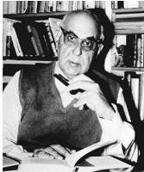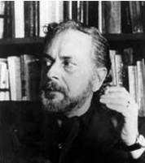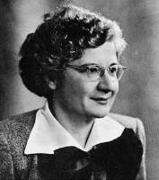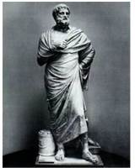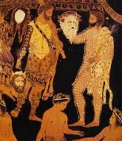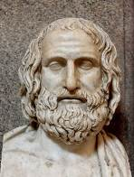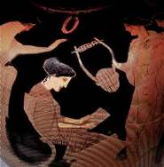
Μόσχα, 12 Απριλίου 2017
Αγαπητοί φίλοι!
Είμαστε στην ευχάριστη θέση να σας καλέσουμε σε βραδυά «ελληνικής ποίησης» από το Θεατρικό Εργαστήρι του Κέντρου Ελληνικού Πολιτισμού (ΚΕΠ) με καλλιτεχνιό διευθυντή το σκηνοθέτη Γκεόργκιι Τσερβίνσκι, που θα πραγματοποιηθεί την Πέμπτη 20 Απριλίου 2017, ώρα 18-30 στον Οίκο Εθνοτήτων της Μόσχας, αίθουσα Νο 2, επί της οδού: 4, Novaya Basmannaya str.
Το πρόγραμμα της βραδυάς περλαμβάνει:

- Γιώργος Σεφέρης - Ποίηση
Από τα μέλη του Θεατρικού μας Εργαστηρίου: Μαργαρίτα Μπέσοβα, Σβετλάνα Γκορεντίτσκι, Όλγα Σάβινοβα, Μαρία Κοζλόβα, Οξάνα Όσιποβα, Γιεβγκένιι Σμολιακόβ, Πάβελ Κιζούκ, Λιουμπόβ Ναμπάτσικοβα, Νατάλια Πολούχινα, Αναστασία Κόχαν.

- Γιάννης Ρίτσος - «Σονάτα του σεληνόφωτος».
Εκτέλεση: Μαργαρίτα Μπέσοβα.

- Ρίτα Μπούμη-Παππά - «1000 σκοτωμένα κοίτσια».
Εκτέλεση: Οξάνα Όσιποβα, Σβετλάνα Γκορεντίτσκι.

- Ευριπίδης, Σοφοκλής – αποσπάσματα από μονολόγους.
Εκτέλεση: Βλαντίμιρ Σέτσκιν, Πάβελ Κιζούκ, Γιεβγκένιι Σμολιακόβ, Μαργαρίτα Μπέσοβα, Λιουμπόβ Ναμπάτσικοβα, Μαρία Κοζλόβα, Οξάνα Όσιποβα

Σας περιμένουμε!
Πέμπτη, 20 Απριλίου 2017, ώρα 18.30:
Οίκος Εθνοτήτων Μόσχας, 4, Novaya Basmannaya str., αίθουσα Νο 2,
(metro station “Krasnie vorota”), Moscow

Με εκτίμηση

Δώρα Γιαννίτση,
διευθύντρια Κ.Ε.Π.

